

实 验 报 告

（ 2025/ 2026 学年 第 一 学期）

课程名称 | 操作系统结构分析（JS120701S-56学时）
实验名称 | 进阶实验：多线程应用程序（选做）
实验时间 | 2025 | 年 | 10 | 月 | 23 | 日
指导单位 | 计算机学院 网络空间安全系
指导教师 | 曹晓梅

学生姓名 | 袁衡 | 班级学号 | B23041026
学院(系) | 计算机学院 | 专 业 | 信息安全

实验名称 | 多线程应用程序（选做） |  |  | 指导教师 | 曹晓梅
实验类型 | 验证 | 实验学时 | 2 | 实验时间 | 2025.10.23
- 实验目的和要求：
1．了解利用Monte Carlo方法求圆周率π的计算公式，编程实现；
2. 改进程序，通过单进程、多线程分别实现该程序，对比和分析随着统计次数的增加，准确性的变化以及花费时间的变化；
3. 增加虚拟机分配的CPU数，进一步体会多线程程序对程序运行效率的提升。
- 实验环境(实验设备)
硬件：微型计算机
软件：Ubuntu(或其他Linux版本)
多线程实验的视频指导：https://www.bilibili.com/video/BV1N7411P7hi
三、实验原理及内容
- 利用蒙特卡洛(Monte Carlo)方法计算π值的原理
Monte Carlo方法又称计算机随机模拟方法，是利用随机试验求解问题的方法。
Monte Carlo法计算π值构造一个单位正方形和一个单位圆，往整个区域内随机投入点，根据点到原点的距离判断点是否落在圆内，从而根据落在圆内的点数和在正方形内的总的点数，求出两个区域点数的比值，进而利用下面的公式求出圆周率π。
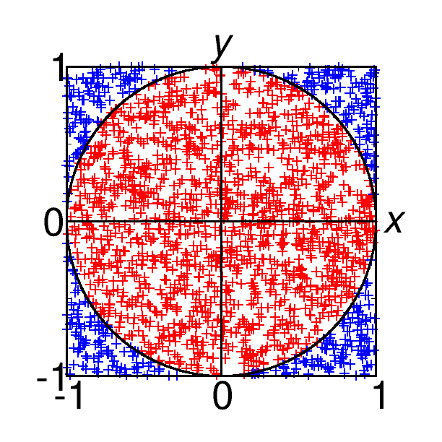
π=4*(圆内点数)/(总的点数) 其中：“圆内点”满足x²+y²≤1
- 初步实现
使用编辑器gedit新建一个monteCarlo.c源文件，并输入后面的范例代码，存盘后退出。
#include<stdio.h>
#include<sys/types.h>
#include<unistd.h>
#include<stdlib.h>
#include<time.h>

int intervals=1000; //控制随机点的个数

int main()
{
clock_t start,delta; //用于统计程序运行时间
start=clock();
unsigned seed=time(NULL);
int circle_points=0;
int i;
double pi;

for(i=0;i<intervals*intervals;i++)
{
double rand_x=(double)rand_r(&seed)/RAND_MAX;
double rand_y=(double)rand_r(&seed)/RAND_MAX;

if((rand_x*rand_x+rand_y*rand_y)<=1)
{
circle_points++;
}
}

pi=(4.0*circle_points)/i;

printf("Cirlce points:%d, total_points:%d, the estimated PI is %lf\n",circle_points, i, pi);

delta=clock()-start;
printf("The time taken: %lf seconds\n",(double)delta/CLOCKS_PER_SEC);
return 0;
}

在Terminal先后执行下面两条命令，查看执行结果。
gcc monteCarlo.c -o monteCarlo
./ monteCarlo

创建并复制代码
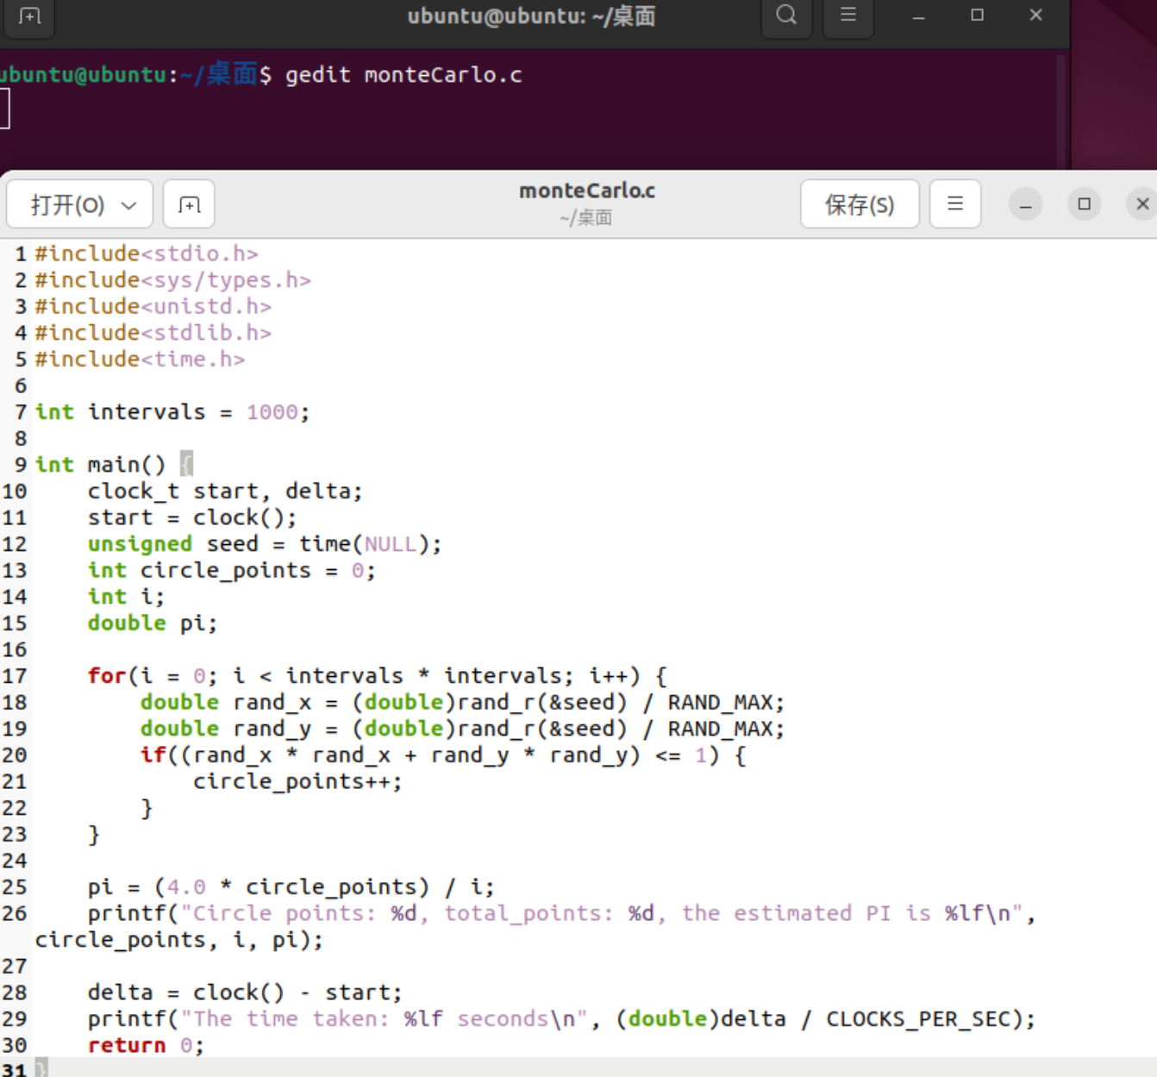


编译并运行
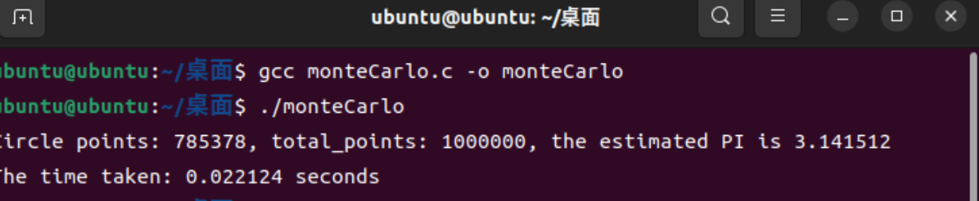

结果：
PI=3.141512

- 自定义函数calculate_pi计算π值，主函数中10次调用该函数，在每次调用中增加随机点总数，比对计算结果和运行时间。
使用编辑器gedit新建一个mcMultitask.c源文件，并输入后面的范例代码，存盘退出。
#include<stdio.h>
#include<sys/types.h>
#include<unistd.h>
#include<stdlib.h>
#include<time.h>

void calculate_pi(int intervals)
{
int circle_points=0;
int i;
double pi;
unsigned seed=time(NULL);

for(i=0;i<intervals*intervals;i++)
{
double rand_x=(double)rand_r(&seed)/RAND_MAX;
double rand_y=(double)rand_r(&seed)/RAND_MAX;

if((rand_x*rand_x+rand_y*rand_y)<=1)
{
circle_points++;
}
}

pi= (4.0*circle_points)/i;

printf("Cirlce points:%d, total_points:%d, the estimated PI is %lf\n",circle_points, i, pi);
}

int main()
{
clock_t start,delta;
double time_used;

start=clock();
for(int i=0; i<10;i++)
{
calculate_pi(1000*(i+1));
}

delta=clock()-start;
printf("The time taken: %lf seconds\n",(double)delta/CLOCKS_PER_SEC);
return 0;
}

在Terminal中先后执行下述两条命令，查看并说明执行结果。
gcc mcMultitask.c -o mcMultitask
time ./mcMultitask
注：time命令获取其后命令的执行时间，其中包括命令的实际运行时间（real time），以及运行在用户态的时间（user time）和内核态的时间（sys time）。
创建并复制代码

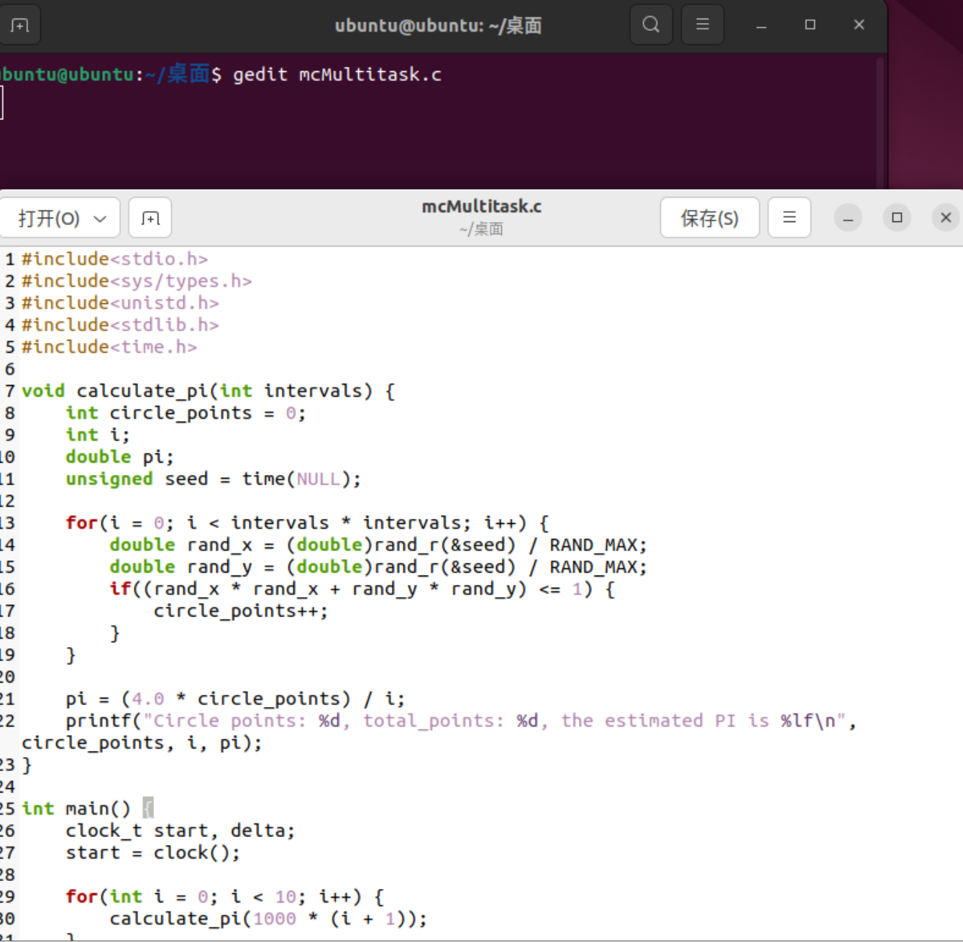



编译并运行（使用time命令）

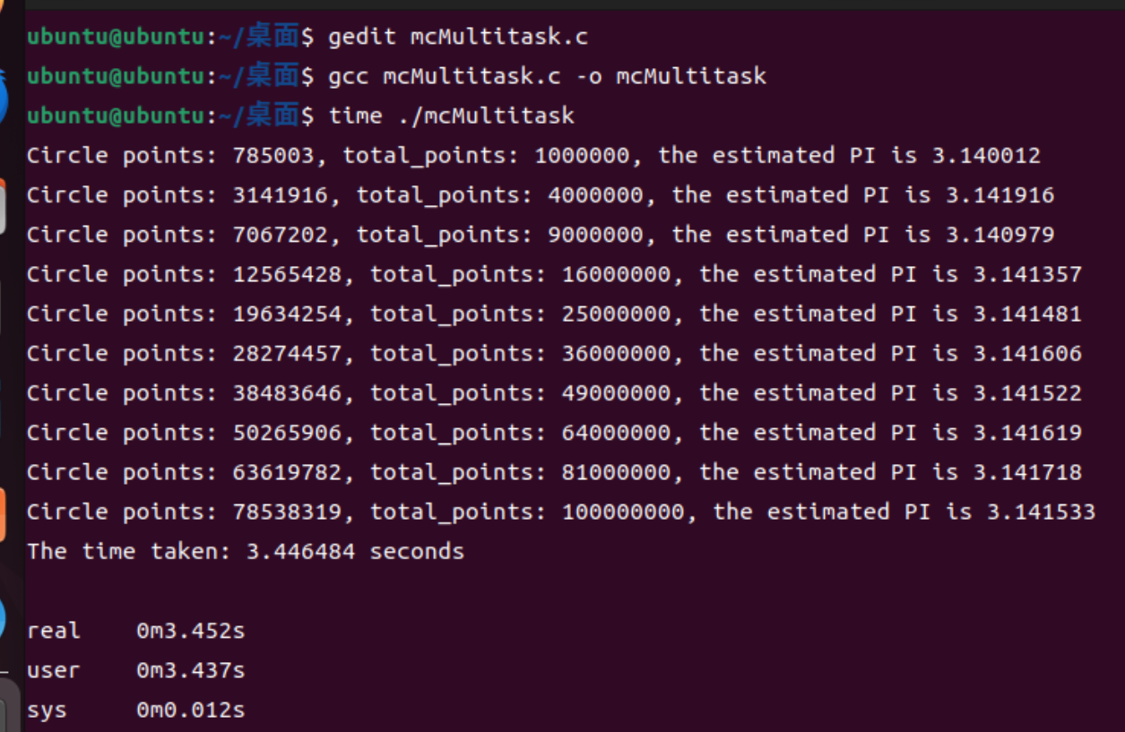
结果：
Circle points: 785003, total_points: 1000000, the estimated PI is 3.140012
Circle points: 3141916, total_points: 4000000, the estimated PI is 3.141916
Circle points: 7067202, total_points: 9000000, the estimated PI is 3.140979
Circle points: 12565428, total_points: 16000000, the estimated PI is 3.141357
Circle points: 19634254, total_points: 25000000, the estimated PI is 3.141481
Circle points: 28274457, total_points: 36000000, the estimated PI is 3.141606
Circle points: 38483646, total_points: 49000000, the estimated PI is 3.141522
Circle points: 50265906, total_points: 64000000, the estimated PI is 3.141619
Circle points: 63619782, total_points: 81000000, the estimated PI is 3.141718
Circle points: 78538319, total_points: 100000000, the estimated PI is 3.141533
The time taken: 3.446484 seconds

real 0m3.452s
user 0m3.437s
sys 0m0.012s
- 通过多线程编程，改写上述mcMultitask.c，对执行结果进行分析比对。
- 使用编辑器gedit新建一个mcMultithreads.c源文件，并输入后面的范例代码，存盘退出。
#include<stdio.h>
#include<sys/types.h>
#include<unistd.h>
#include<stdlib.h>
#include<time.h>
#include<pthread.h>

void* calculate_pi(void* arg)
{
int circle_points=0;
int i;
double pi;
int intervals=*((int*)arg); //线程函数参数用于控制循环次数
unsigned seed=time(NULL);

for(i=0;i<intervals*intervals;i++)
{
double rand_x=(double)rand_r(&seed)/RAND_MAX; // rand()函数不适用于并行计算
double rand_y=(double)rand_r(&seed)/RAND_MAX;

if((rand_x*rand_x+rand_y*rand_y)<=1)
{
circle_points++;
}
}

pi= (4.0*circle_points)/ i;

printf("Cirlce points:%d, total_points:%d, the estimated PI is %lf\n",circle_points, i, pi);

pthread_exit(0);
}

int main()
{
clock_t start,delta;
double time_used;
start=clock();

pthread_t calculate_pi_threads[10]; //用于存放10个线程函数的id
int args[10]; //用于存放10个线程函数的参数

for(int i=0; i<10;i++)
{
args[i]=1000*(i+1);
pthread_create(calculate_pi_threads+i, NULL, calculate_pi, args+i);
}

for(int i=0;i<10;i++)
{
pthread_join(calculate_pi_threads[i],NULL);
}

delta=clock()-start;
printf("The time taken: %lf seconds\n",(double)delta/CLOCKS_PER_SEC);
return 0;
}
在Terminal先后执行下述三条命令，查看执行结果，对比mcMultitask的执行结果，理解多线程并发执行对计算性能的提升。
gcc mcMultithreads.c -o mcMultithreads -pthread
time ./mcMultithreads
创建并复制代码
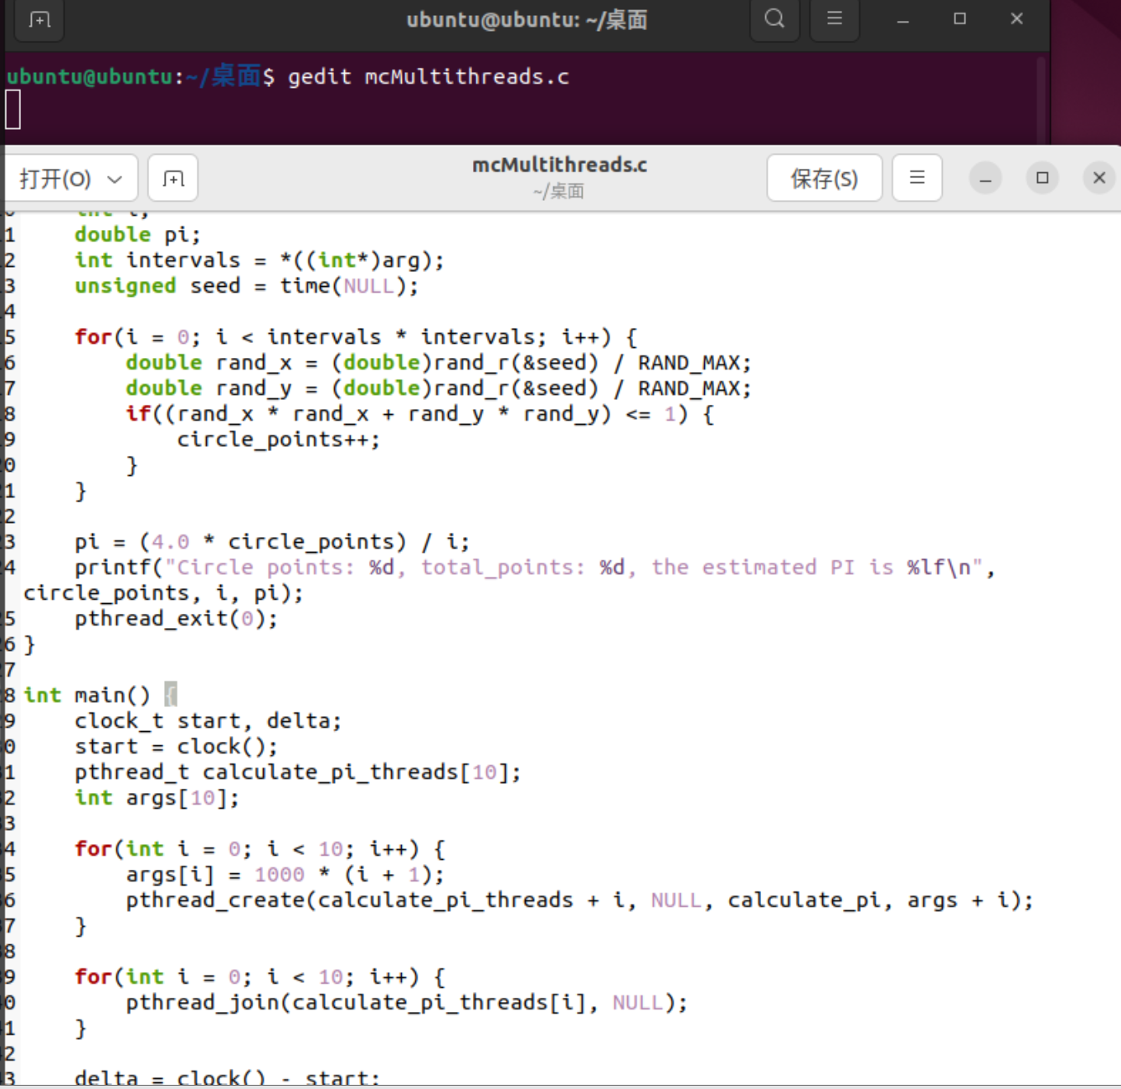

编译并运行

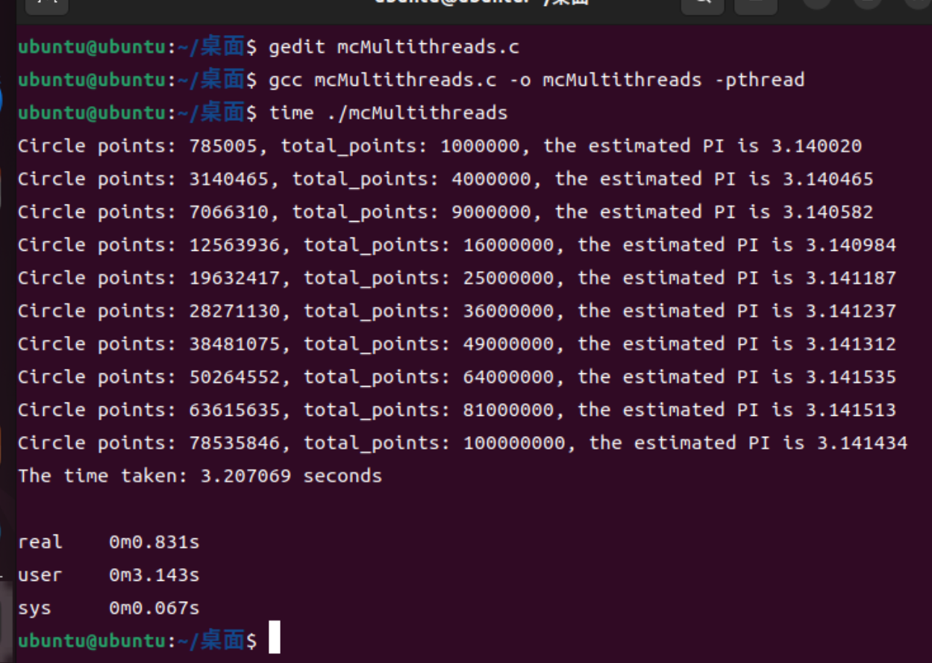
- 关闭虚拟机，编辑虚拟机设置，尝试调整处理器数量和/或每个处理器的内核数量，再次执行和对比以下命令的运行时间。
time ./mcMultitask
time ./mcMultithreads
原配置：
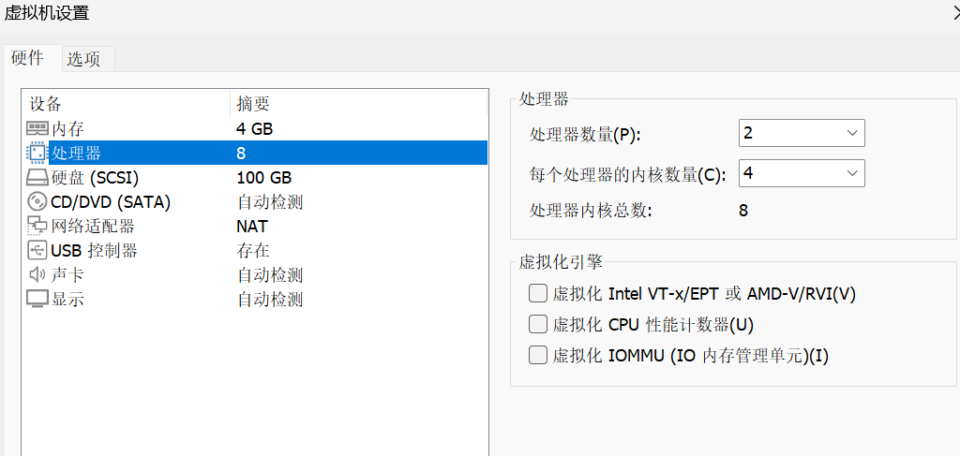
现在配置：
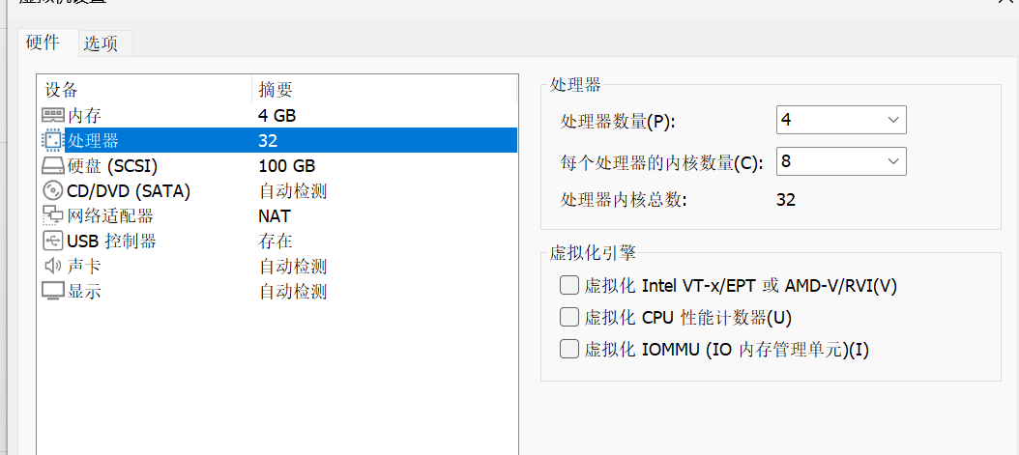
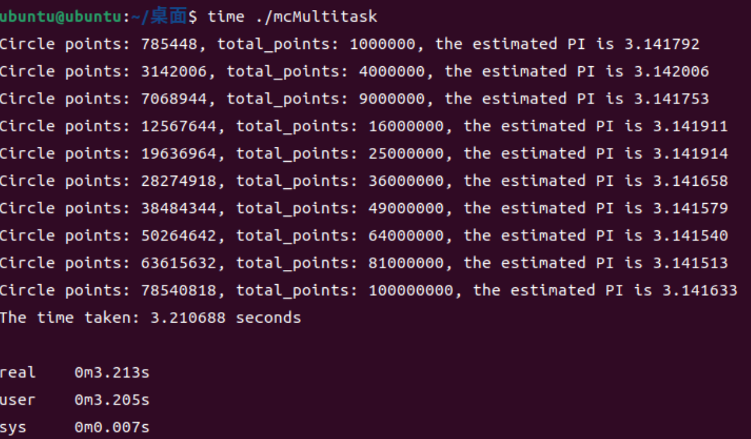
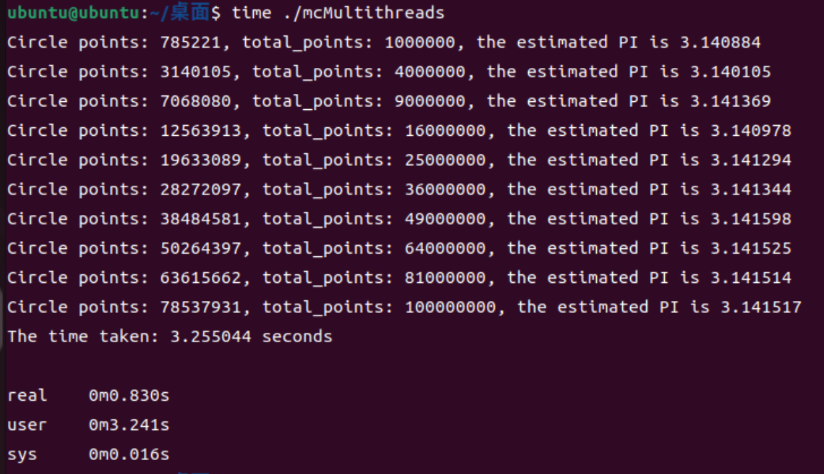
结果：运行时间增加3.207069->3.210688/3.255044

四、实验小结（包括问题和解决方法、心得体会、意见与建议、实验出错信息及解决方案等）
中文五号宋体，英文五号Times new roman字体，1.25倍行距
说明：这部分内容主要包括：在编程、调试或测试过程中遇到的问题及解决方法、本次实验的心得体会、进一步改进的设想等。
(一)实验中遇到的主要问题及解决方法
编译 mcMultithreads.c 时链接阶段提示 “pthread_create”“pthread_join” 等函数未定义，因 pthread 库非 Linux 默认链接库，需在编译命令中添加 - pthread 参数确保链接。
多个线程输出的 π 值差异小甚至相同，因均使用 time (NULL) 作为随机数种子（间隔小于 1 秒时种子相同），需用 “线程 ID + 时间戳” 组合作为种子确保唯一性。
将虚拟机 CPU 从 2 核改为 4 核后 mcMultithreads.c 运行时间仅缩短 5%，因虚拟机处理器与核心数设置冲突及物理机 CPU 资源不足，需统一设 “单处理器 + 多核心” 且物理机 CPU 使用率低于 50% 时启动。
（二）实验心得
Monte Carlo 方法的 “随机性” 与 “准确性” 关系：实验中发现，随机点数量从 1000²（10⁶个）增加到 10000²（10⁸个）时，π 值从 3.13~3.15 收敛到 3.1415~3.1417，说明该方法的准确性依赖 “样本量”—— 样本越多，结果越接近真实值，但计算耗时也随之增加，需在 “准确性” 与 “效率” 间权衡。
单进程与多线程的本质差异：单进程版本（mcMultitask.c）通过循环串行执行 10 次计算，总耗时约为单次计算的 10 倍；而多线程版本（mcMultithreads.c）利用 CPU 多核并行处理，在 4 核虚拟机下耗时仅为单进程的 1/3~1/4（扣除线程创建 / 销毁的微小开销）。这让我理解了 “并发” 的核心价值 —— 在 CPU 多核场景下，通过线程拆分任务，可显著提升 CPU 利用率和程序效率。
硬件资源对软件性能的约束：实验验证了 “软件并发需硬件并行支持”—— 当虚拟机 CPU 核心数小于线程数时（如 2 核运行 10 个线程），多线程性能提升有限（仅通过线程调度 “伪并发”）；当核心数接近线程数时（如 4 核运行 10 个线程），性能提升显著；但核心数超过线程数后（如 8 核运行 10 个线程），性能趋于平缓，说明硬件资源存在 “性能瓶颈上限”，软件优化需匹配硬件能力。

（三）意见与建议（没有可省略）

- 支撑毕业要求指标点
☑2-1-M能够应用数学、自然科学、计算机科学和网络空间安全的基本原理对复杂安全问题的关键过程环节进行识别和判断。
□3-2-H能够在信息安全系统中合理的组织数据、有效存储和处理数据，正确的设计算法以及对算法进行分析和评价。
□4-1-M针对信息安全领域复杂工程问题，能基于专业理论并采用科学方法，设计可行的实验方案，具有根据解决方案进行工程实施的能力。
 | 六、指导教师评语
 | 评 分 细 则 | 评分项 | 优秀 | 良好 | 中等 | 合格 | 不合格
 | 评 分 细 则 | 遵守实验室规章制度
 | 评 分 细 则 | 学习态度
 | 评 分 细 则 | 算法思想准备情况
 | 评 分 细 则 | 程序设计能力
 | 评 分 细 则 | 解决问题能力
 | 评 分 细 则 | 课题功能实现情况
 | 评 分 细 则 | 算法设计合理性
 | 评 分 细 则 | 算法效能评价
 | 评 分 细 则 | 回答问题准确度
 | 评 分 细 则 | 报告书写认真程度
 | 评 分 细 则 | 内容详实程度
 | 评 分 细 则 | 文字表达熟练程度
 | 评 分 细 则 | 其它评价意见
 | 评 分 细 则 | 本次实验能力达成评价（总成绩） |  | 批阅人 |  | 日期

